Gebiedsbeschrijving
De gebiedsbeschrijving is mede gebaseerd op het gezamenlijke beheerplan van Dunea en Staatsbosbeheer (Vertegaal et.al., 2000), de visie van Staatsbosbeheer op ontwikkeling en beheer van Berkheide (Wondergem & Kras, 2010) en de beheernota van Dunea voor Meijendel & Berkheide (Dunea, 2010). Voor een meer uitgebreide gebiedsbeschrijving wordt verwezen naar het gezamenlijke beheerplan van Dunea en Staatsbosbeheer en de beheernota van Dunea.
Voor de beschrijving van het landschap van Meijendel & Berkheide is gebruik gemaakt van het “rangordemodel” van Dunea, waarbij de landschapscomponenten (zoals klimaat, bodem en grondwater), processen (zoals bodemvorming, successie) en de invloed van de mens zijn beschreven (zie Tabel 3-1). Hierbij komen per component tevens de menselijke invloed en vervolgens de belangrijkste knelpunten in relatie tot de natuurdoelen voor het duingebied (instandhoudingsdoelen, zie paragraaf 3.2 en 3.3) aan de orde. De (uitgebreide) beschrijving van aanwezige planten en dieren is opgenomen in paragraaf 3.3 van het beheerplan.

Tabel 3-1 Landschapscomponenten, bijbehorende processen, menselijke invloeden en knelpunten in het Natura 2000-gebied Meijendel & Berkheide.
Landschaps-componenten | Veranderings-processen | Invloed van de mens | Knelpunten
1. klimaat en atmosfeer | Klimaatverandering | Vervuiling van de atmosfeer | Hoge stikstofdepositie, geleidelijke verandering verspreidingsgebied soorten
2. Moeder-materiaal | Kustafslag en aanvoer | Afvoer en toevoer van materialen | Beperkte verstuivingsdynamiek, m.n. in zeereep, niet doorstuiven aangevoerd zand
3. Reliëf | Erosie en accumulatie | Vergraving en vastlegging | beperkt oppervlak natuurlijk gevormde duinvalleien
4. Grondwater | Grondwaterstand verandering | Ontwatering en peilverandering | Verhoogde mate van nutriënten rond infiltratieplassen, sterk beïnvloedde hydrologie
5. Bodem | Opbouw organische stof, mineralisatie | Bodembewerking | Versnelde bodemopbouw, voedselrijke bodem Lentevreugd, bodemafbraak Zeedorpenlandschap
6. Planten | Successie | Natuurbeheer, betreding, aanplant | Golfbanisering van het open duinlandschap  Dichtgroeien van het open duinlandschap
7. Dieren | Toe- of afname begrazing | Jacht

Klimaat en atmosfeer
In het natuurgebied Meijendel & Berkheide heerst een zeeklimaat. Dit is een gematigd klimaat met een gemiddelde temperatuur van 10 graden en gemiddeld 800 tot 900 mm neerslag per jaar. Temperatuurverschillen tussen de zomer en de winter zijn minder groot dan bij een landklimaat. Dit komt doordat het land in de winter wordt opgewarmd door de wind vanuit de Noordzee. Kenmerkend is het wisselvallige weer, met veel bewolking, wind en regen. Hoewel het een gematigd (zee)klimaat betreft zijn er meer lokaal grote klimaatverschillen als gevolg van de verschillen in hellingexpositie.

Veranderproces: klimaatverandering
Klimaatverandering heeft in de 20e eeuw geleid tot een gemiddelde temperatuurstijging van 1 ºC, wat leidt tot een veranderend klimaatpatroon. Zo worden winters gemiddeld natter, neemt de hevigheid van extreme regenbuien in de zomer toe, terwijl het aantal zomerse regendagen juist minder wordt. Zachte winters en warme zomers zullen vaker voorkomen. Dit werkt via bodem, water e.d. door op de regionale biodiversiteit. Wat betreft biodiversiteit in de duinen is de verwachting dat soorten met een noordelijke verspreiding uiteindelijk vervangen worden door meer warmteminnende zuidelijke soorten (op basis van ’t Lam, 2006).

Menselijke invloed: vervuiling van de atmosfeer
Naast de menselijke invloed in de verandering van het klimaat, heeft uitstoot vanuit verbrandingsinstallaties (verkeer, huishoudens, industrie en glastuinbouw) en veehouderij (ammoniak) de laatste decennia geleid tot een verhoging van de depositie van stikstof- en zwaveloxiden in het duingebied. Deze deposities zijn inmiddels gedaald en nog steeds dalende.

Knelpunten: hoge mate van stikstofdepositie en verandering van verspreiding van soorten
- Voor wat betreft stikstof is het huidige depositieniveau in diverse gevallen te hoog; gerelateerd aan verscheidene stikstofgevoelige duinhabitats zoals duingraslanden, waarvoor de kritische depositiewaarde (KDW) wordt overschreden. Ook is op diverse plaatsen sprake van een historische erfenis in de vorm van in de bodem vastgelegde nutriënten, of is versnelde verzuring van de bodem opgetreden. In paragraaf 9.10 wordt hier nader op in gegaan.
- Klimaatverandering leidt tot het veranderen van het verspreidingsgebied van een aantal soorten in het duin. In ’t Lam (2006) is voor de Nederlandse duinen aannemelijk gemaakt dat voor een aantal nieuwe soorten planten en libellen, en voor een aantal soorten planten, dagvlinders en libellen waarbij het verspreidingsgebied in noordelijke richting is opgeschoven, een klimaateffect (temperatuurstijging) een rol speelt. Migratiebarrières (tussen duingebieden) kunnen uiteindelijk leiden tot verlies van biodiversiteit. Ook kan klimaatverandering in combinatie met andere stressfactoren nadelig doorwerken op de biodiversiteit.

Moedermateriaal
Afwisselend komen Oude Duin- en Strandzanden en Jonge Duin- en Strandzanden aan het oppervlak voor. Het westelijk deel is grotendeels overdekt door Jonge Duinen. In de duinvalleien komen Oude Duinafzettingen nabij het oppervlak voor. Vanaf een diepte van 15 tot 30 m –NAP komen pleistocene afzettingen voor. Tussen de pleistocene en holocene afzettingen komt lokaal het Basisveen voor. Ten noorden van de Wassenaarse slag komt op 2 tot 3 m –NAP een 1 tot 3 m dikke kleilaag voor (Duinkerke-afzettingen). Deze kleilaag is daar door de voormalige Oude Rijn afgezet. Ten zuiden van de Wassenaarse slag komt vanaf ongeveer 2 m –NAP tot 25 m –NAP een pakket voor dat als moeilijk doorlatend beschouwd kan worden. Dit pakket bestaat uit fijne slibhoudende zanden met klei- en veenlenzen (Kiwa Water Research / EGG-consult, 2007).

Veranderprocessen: kustafslag, aanvoer en afvoer van zand
In de 15e en 16e eeuw is de kustafslag maximaal geweest. Sinds ca. 1850 is de kustlijn stabiel en heeft er enige kustaangroei plaatsgevonden. In de 15e-17e eeuw heeft veel verstuiving plaatsgevonden, ondermeer als gevolg van intensieve beweiding. Vanaf de 18e eeuw nam de intensiteit van beweiding af en werd het duin stabieler. Vanaf het begin van de 20e eeuw is het duin volledig gestabiliseerd. Het Oude Duin- en Strandzandgebied is in sterke mate afgegraven voor zandwinning. Het middendeel van het gebied is deels vergraven ten behoeve van waterwinning (Kiwa Water Research / EGG-consult, 2007).

In de zeereep van zowel Meijendel als Berkheide heeft zich onder invloed van de kustlijnzorg (zandsuppleties) ten zuiden van het duingebied, de afgelopen decennia een nieuwe jonge duinenrij op het strand ontwikkeld. Deze duinenrij heeft zich ondanks diverse herfst- en winterstormen weten te handhaven, en een verdere ontwikkeling doorgemaakt richting witte duinen. Op diverse plekken zijn vegetaties met biestarwegras en helm aanwezig (Vertegaal, 2013). Achter de nieuwe duinenrij is doorgaans een zone met open zand aanwezig, zie Afbeelding 3.1. In de duinenrij die nu landinwaarts ligt, de vroegere zeereep, is de laatste jaren als gevolg van beperkte(re) dynamiek lokaal sprake van ontwikkeling van duindoornstruwelen.

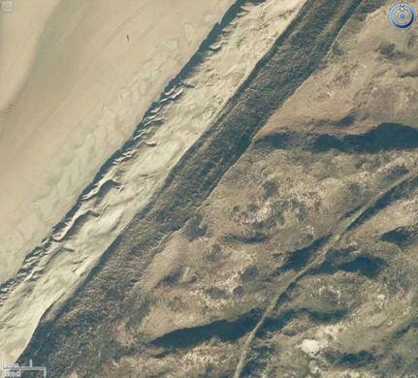  Jonge duinenrij zeewaarts van Meijendel | 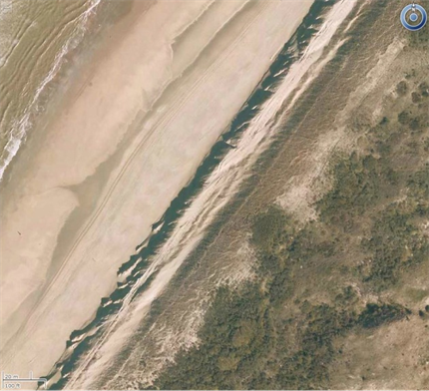  Jonge duinenrij zeewaarts van Berkheide
Afbeelding 3.1 Aanwezigheid jonge duinenrij voor de zeereep in 2014 (bron: https://globespotter.cyclomedia.com).

Menselijke invloed: afvoer en toevoer van materialen
De menselijke invloed op het aanwezige moedermateriaal (en met name de morfologie, zie component reliëf) is groot. Zowel periodes van verstuivingsdynamiek (onder andere als gevolg van intensieve beweiding) als stabiliteit (vastleggingsbeheer) zijn sterk door menselijk handelen beïnvloedt. Verstuiving heeft geleid tot meer kalkrijk zand aan het oppervlak, en overstuiving van oude bodems. Ook hebben vergravingen ten behoeve van waterwinning (aanleg infiltratieplassen en kanalen) en de aanwezigheid landbouw in duinvalleien het aanwezige moedermateriaal sterk beroerd. Ontzandingen aan de binnenduinrand hebben tevens grote invloed gehad op het aanwezige moedermateriaal, waarbij afzanding heeft plaatsgevonden tot op het Oude Duin (kalkarm). Tot slot heeft de Tweede wereldoorlog met de aanleg van de Atlantik Wall lokaal een grote invloed gehad op het aanwezige moedermateriaal, op locaties met veel losse bunkers en/of bunkercomplexen bestaat de ondergrond voor een groot deel uit hard materiaal (steen, beton) al dan niet overdekt met een laag zand.

Knelpunten: in samenhang met reliëf, zie paragraaf 3.1.3.

Reliëf
In Berkheide is de geomorfologie mede bepaald door de aanwezigheid van een laag met slecht doorlatende Rijnklei op 2 meter –NAP. Doordat het regenwater nauwelijks kon wegzijgen, moet het een nat gebied zijn geweest waarin veel zand is ingevangen. Hierdoor is een hooggelegen duingebied ontstaan met een hoge opbolling van de grondwaterspiegel, terwijl valleibodems tot op circa 9 meter + NAP zijn gelegen.
In Meijendel is deze kleilaag grotendeels afwezig. De hier aanwezige veenlagen in de ondergrond laten meer wegzijging toe. Als gevolg hiervan is minder zand ingevangen en zijn de grondwaterstanden minder hoog. De valleibodems in het midden van het gebied liggen hierdoor rond de 3 meter + NAP. Een groot deel van het aangevoerde zand is bij de vorming van de Jonge Duinen niet vastgelegd door het water, maar is verder doorgewaaid waardoor een breder duingebied is ontstaan (Vertegaal et.al., 2000).

In de huidige situatie bestaat de zeereep van Meijendel & Berkheide veelal uit een kunstmatige strakke zanddijk, hierachter is een fossiele, deels gekerfde zeereep herkenbaar, welke in Meijendel ten zuiden van paal 96 direct aan zee grenst. De zeereep grenst aan een brede zone met een micro-paraboollandschap met goed herkenbare enkelvoudige uitblazingskommen en paraboolduinen. Deze zone gaat geleidelijk over in het middenduin met grote samengestelde uitblazingsvalleien, kopjesduinen en kamduinen.
De uitblazingsvalleien zijn door aanleg van waterwinningsinfrastructuur (kanalen en infiltratieplassen) in zowel Meijendel als Berkheide niet meer goed herkenbaar. Veel valleien zijn ook in gebruik geweest als landbouwgebied. De akkerstructuur, met vlakke bodems en walletjes is deels nog terug te vinden. In Berkheide is dit zeer herkenbaar terug te vinden in Dorendel / Vriezewei en Pan van Persijn ten zuiden van Katwijk. Zie ook Afbeelding 3.8 met de ligging van tientallen akkercomplexen in de jaren ’30 in Berkheide.
In Meijendel zijn tussen deze valleien enkele zeer hoge toppen aanwezig. In Meijendel wordt deze zone begrensd door een hoge loopduinreeks aan de binnenduinrand. Door vrije verstuivingen en vastlegging (in het verleden) is hier een typisch loopduinreliëf met flauwe loefzijde en steile lijzijde ontstaan. Koppen kunnen hier tot zeer grote hoogten reiken. De binnenduinrand in Berkheide is niet echt ontwikkeld als loopduinreeks en bestaat voornamelijk uit een reeks hoge kamduinen. Ten westen van deze hoge duinen liggen in beide gebieden nog lagere duinvormen.

Door afgravingen van de oorspronkelijke duinzoom zijn op diverse plaatsen aan de binnenduinrand (o.a. De Klip, Zanderij Katwijk, Hertenkamp en Lentevreugd) steile hellingen ontstaan. Zie ook Afbeelding 3.2.

Afgraven van de binnenduin-  rand van de Klip in de jaren ‘30  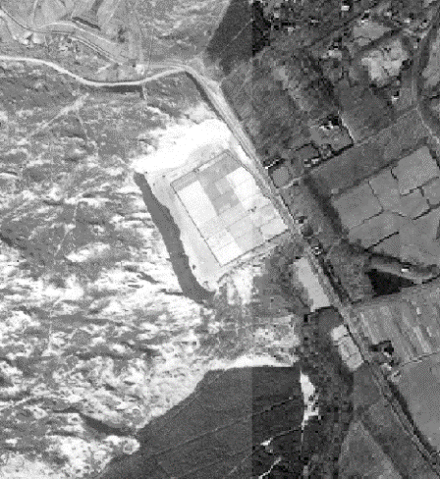 | Afgraven van de binnenduinrand  van Lentevreugd in de jaren ‘30  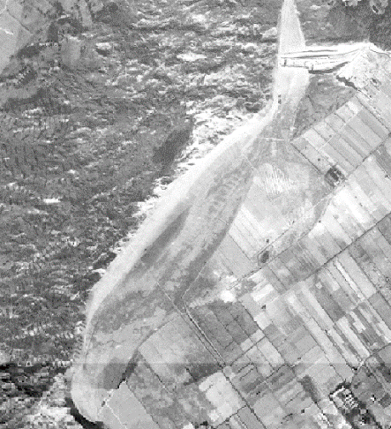 | Aanleg van infiltratieplassen nabij Bierlap in de jaren ‘60  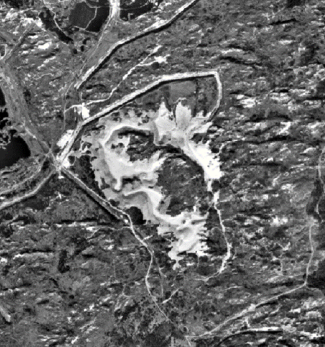
Afbeelding 3.2 Voorbeelden van menselijke beïnvloeding van het moedermateriaal en morfologie door zanderijen in de jaren ’30 en aanleg van infiltatieplassen in de jaren ’50-‘80. (bron: DotKa data, mozaïek luchtfoto’s 1938 en 1966).

In Meijendel vormen de Vlakte van Waalsdorp en Oude Rijs een duinzoomlandschap waar zand en structuren van de Jonge Duinen geleidelijk overgaan in Oude Duinen (Vertegaal et.al., 2000).

Veranderproces: erosie en accumulatie
Zie hiervoor landschapscomponent moedermateriaal (paragraaf 3.1.2).

Menselijke invloed: vergraving en vastlegging
Zoals ook beschreven onder het landschapscomponent moedermateriaal is de menselijke invloed op het reliëf groot. Zo zijn de strakke zeereep, de steile binnenduinranden en in zekere mate ook de periodes met grotere zandverstuivingen (15e-17e eeuw en periode rond 1800) en de sterke vastlegging tijdens de 20e eeuw het gevolg van menselijk handelen. Ook duinontginningen (akkerlandjes), aanleg van waterwinkanalen en infiltratieplassen en militair gebruik zijn ingrijpend geweest voor de geomorfologie van het gebied (Vertegaal et.al., 2000 en Wondergem & Kras, 2010).

Verder zijn in het gebied in de Tweede Wereldoorlog (en in mindere mate in de Eerste Wereldoorlog) veel bunkers en verdedigingswerken (o.a. tankmuren) aangelegd, als onderdeel van de Atlantik Wall. Een aanzienlijk deel van deze bunkers ligt in de zeereep en is bedekt met een laag zand.

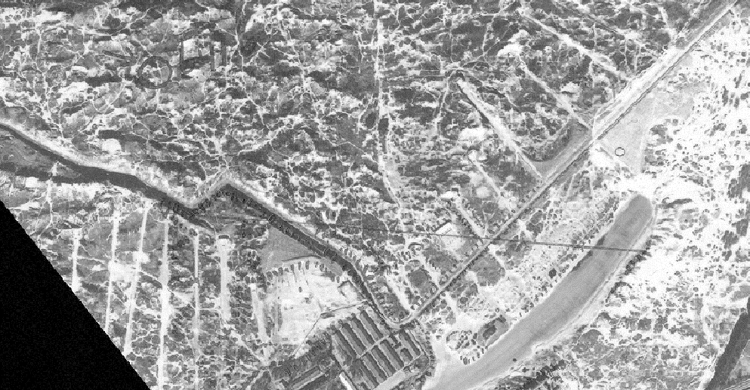
Afbeelding 3.3 Ligging van militaire schietbanen nabij Uilenbosch en de Vlakte van Waalsdorp in de jaren ’30 (bron: DotKa data, mozaïek luchtfoto’s 1938).

Recent (2014) zijn ten behoeve van herstel van verstuivingsdynamiek in de zeereep van zowel Meijendel als Berkheide pilots dynamisch zeereepbeheer uitgevoerd. In Afbeelding 3.4 is de pilot in Meijendel weergegeven. Beoogd doel van de pilots is om (binnen de kaders van waterwinning en waterveiligheid) weer meer doorstuiving te creëren vanuit het stand naar achterliggende duingraslanden.

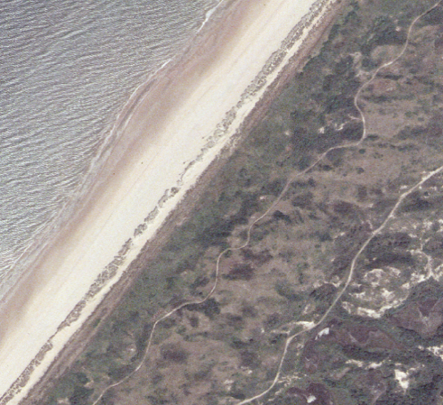 | 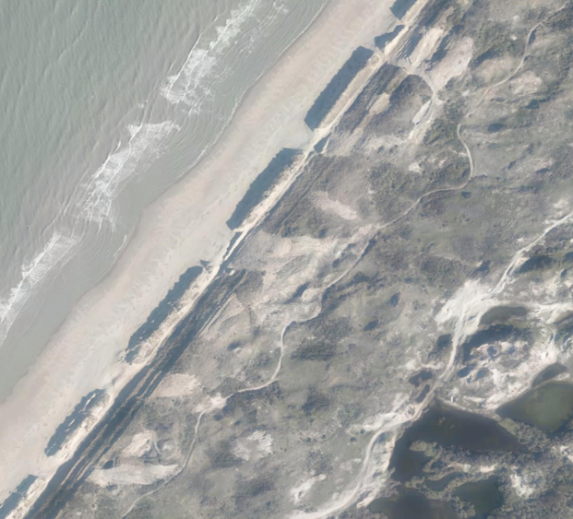
Afbeelding 3.4 Pilot dynamisch zeereepbeheer in Meijendel, links 2003 en rechts 2014 (met pilot dynamisch zeereepbeheer (bronnen: 2003: provincie Zuid-Holland, 2014: CycloMedia, Aerodata, Esri Nederland).

Knelpunten
- Onder invloed van menselijke activiteiten is in Meijendel & Berkheide tegenwoordig geen sprake meer van een natuurlijke verstuivingsdynamiek. Zo heeft de zeereep een belangrijke functie als zeewering, waardoor deze in de loop van de tijd grotendeels is vastgelegd (door grootschalige aanplant van helm en deels ook aanplant van struweel). Vastlegging (en het daarmee grotendeels ontbreken van verstuivingsdynamiek) heeft gezorgd voor een versnelde successie en daarmee het dichtgroeien van het van nature aanwezige open duinlandschap in de zeereep en het buitenduin. Middels (pilots) dynamisch zeereepbeheer zoals weergegeven in afbeelding 3.4 wordt dit deels weer opgeheven.
- Verder is het oppervlak aan natuurlijk gevormde natte en vochtige duinvalleien door de onnatuurlijke morfologie (en hydrologie) relatief beperkt.

Grondwater
Berkheide is een nat tot vochtig gebied met een hoge nutriëntbeschikbaarheid en met een relatief hoge (kwel)flux (voeding vanuit hoger gelegen infiltratieplassen naar lagere delen). Meijendel heeft relatief meer natte tot vochtige gebieden met een relatief lage flux en is dus relatief voedselarmer dan Berkheide.
Een groot deel van het gebied heeft een sterk beïnvloedt hydrologisch regime (grondwater-standen en –kwaliteit) en grondwaterstroming door waterwinning (en in mindere mate door de peilbeheersing in het achterland en geëutrofieerd grondwater en bodems). De infiltratieplassen in het gebied zijn veelal de “drager” in de ontwikkeling van vochtig en natte duinvalleien. Meijendel heeft in het westelijk deel (deelgebied Helmduinen en Prinsenduin) tegenwoordig een vrijwel natuurlijke flux. De grondwaterstand ten opzichte van NAP is het hoogste in de gebieden met de infiltratieplassen. In de omgeving van de infiltratieplassen komen natte en vochtige milieus voor, waaronder kwelplassen (Kiwa Water Research / EGG-consult, 2007).

Veranderproces: grondwaterstand verandering
De verandering van de grondwaterstand in Meijendel & Berkheide is vrijwel volledig gestuurd door menselijk handelen. Belangrijke factoren hierin zijn waterwinning en infiltratie, ontwatering van de binnenduinrand, het afgraven van delen van de binnenduinrand en het (meer recent) uit productie nemen van deelgebieden voor de waterwinning. Hierdoor is de aanwezige zoetwaterbel in het duingebied sterk beïnvloedt. Zie hiervoor ook het onderdeel menselijke invloed.

Menselijke invloed: ontwatering en peilveranderingen
Door drinkwaterwinningen vanaf het eind van de 19e eeuw is de hydrologie in het gebied sterk veranderd. De waterwinning vond in eerste instantie plaats door oppervlaktewaterwinning via open kanalen, draineerleidingen en het oppompen van grondwater. Als gevolg van de drinkwaterwinning daalde de grondwaterspiegel aanvankelijk sterk. Kunstmatige aanvulling (oppervlakte-infiltratie) van het grondwater door de inlaat van rivierwater vanaf 1940 (in Meijendel vanaf 1955) heeft ervoor gezorgd dat het peil weer sterk is gestegen (Vertegaal et.al., 2000). Daarbij zijn veel van de oorspronkelijke (vochtige) duinvalleien in gebruik genomen als infiltratieplas en staan zodoende permanent onder water. Infiltratie gebeurde aanvankelijk met oppervlaktewater uit de Lek en later uit de afgedamde Maas. Vanaf 1976 wordt in Meijendel alleen nog maar voorgezuiverd water ingelaten. Het zuidelijk deel van Berkheide volgt in 1988 en vanaf 1996 wordt ook in het noordelijk deel van Berkheide alleen nog maar voorgezuiverd oppervlaktewater ingelaten. Daarnaast is sprake van diepte infiltratie en –winning waarbij in het 2e watervoerende pakket grondwater wordt gewonnen en geïnfiltreerd. In Afbeelding 3.5 is invloed van de waterwinning op het hydrologische systeem schematisch weergegeven.

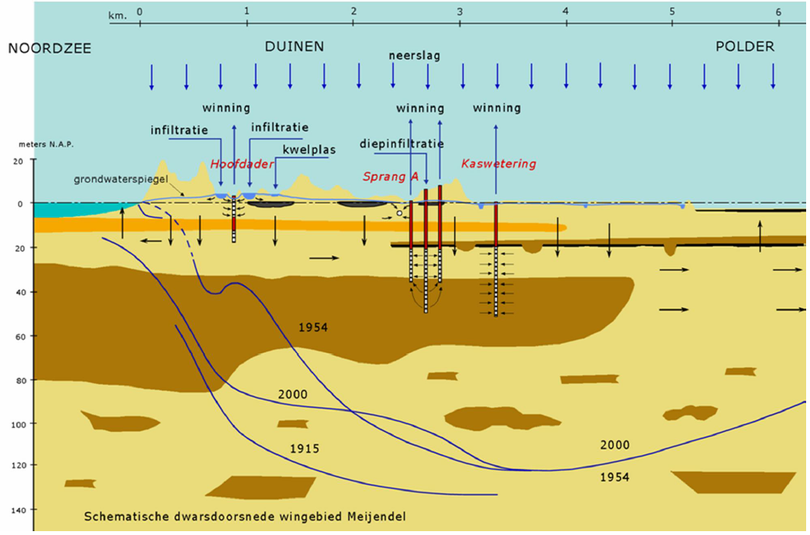
Afbeelding 3.5 Factoren die van invloed zijn op het grondwatersysteem Meijendel & Berkheide. Bron: Adrie Kloos, Dunea. Naast de reeds benoemde werking van het grondwatersysteem en de invloed van de waterwinning in het duingebied zelf is de invloed van externe factoren buiten het duingebied zichtbaar.

In de loop de jaren is de waterwinning in het duingebied steeds beter ingepast. Landschappelijk is de zonering van de waterwinning (infiltratie en winning) zo dat de waterwinning zich vooral in het midden- en binnenduin concentreert. Regeneratiewerkzaamheden hebben deels geleid tot opheffing van waterwinning / infiltratieplassen in het westen van Meijendel, waarbij een zone van (meer) natuurlijke kwelplassen is ontstaan. Deze kwelplassen liggen zodoende in de (natuurlijke) afstroming van kwelwater vanuit de infiltratieplassen richting zee, die direct wordt gevoed door regen- en infiltratiewater.

Regeneratieprojecten zijn bedoeld om vochtige duinvalleien te herstellen door waterwinning deels op te heffen. De gebieden in het middenduin waar regeneratie heeft plaatsgevonden zijn Kikkervalleien, Bendel en Dichtedel (allen eind jaren ’90), Boerendel en Monkedel (begin 2000) en Ganzenhoek (2008).

Meer recent heeft het PIM project (Project Investeringen Meijendel; renovatie en optimalisatie van de bestaande waterwinning infrastructuur Meijendel) geleid tot het verwijderen van de organische waterbodem van infiltratieplassen, herstel van de oeverzone en een brede gradiënt tussen nat en droog door flauwe(re) oevers van infiltratieplassen. Het PIM project is in combinatie uitgevoerd met natuurherstelmaatregelen waarbij dynamische processen worden bevorderd. Daarbij is gebiedseigen plagsel gebruikt om de bodem van sprangen op te hogen. Het PIM project heeft in de volgende gebieden recent geleid tot natuurherstelmaatregelen: Helmduinen, Kijfhoek en Bierlapsprang, Vinkenhoek en Meeuwenduin.

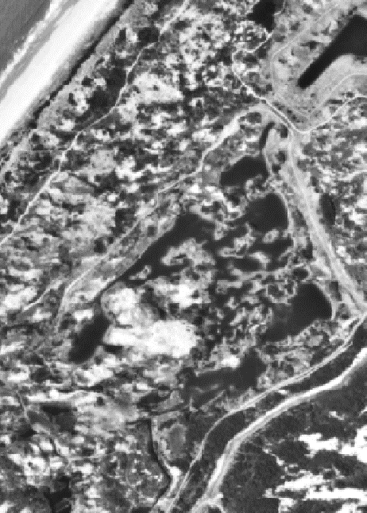 | 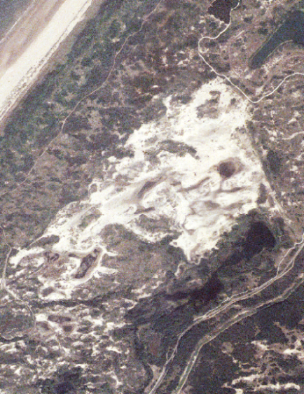 | 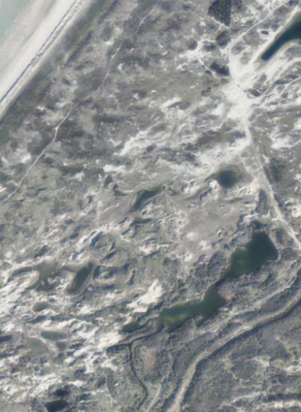
Afbeelding 3.6 De Kikkervalleien in 1983 (links, met de toen aanwezige infiltratieplassen), na afloop van het natuurherstel (2003, midden) en in 2014 (rechts, waarbij o.a. vochtige duinvalleien zijn ontstaan) (bronnen: 1983: DotKa data, mozaïek luchtfoto’s, 2003: provincie Zuid-Holland, 2014: CycloMedia, Aerodata, Esri Nederland).

De regeneratieprojecten en optimalisatie van de waterwinning in het buitenduin hebben waarschijnlijk geleid tot vernatting en een waargenomen positieve trend in stijghoogtes in peilbuizen, ook in de situatie 2000-heden (Toestand en maatregelen voor KRW Grondwater-lichamen in Zuid-Holland). Deze ontwikkelingen leiden tot ‘nieuwe’ soorten, zoals de ontdekking van oeverkruid in 2012 in de Kikkervalleien na 60 jaar afwezigheid (www.duinbehoud.nl) en grote hoeveelheden parnassia en diverse orchideeënsoorten in Boerendel.

Knelpunten
- Door eerdere (oppervlaktewater)infiltratie van vervuild en nutriëntenrijk oppervlaktewater is de bodem van veel infiltratieplassen en valleien in de loop der jaren verontreinigd. Daarnaast is eutrofiëring optreden en zijn in de vochtige duinvalleien voedselrijke riet- en ruigtevegetaties tot ontwikkeling gekomen (Vertegaal et.al., 2000 en Wondergem & Kras, 2010). Nalevering van nutriënten vanuit de bodem van infiltratieplassen en vanuit het grondwater blijft een belangrijke bron van eutrofiëring. Door het genoemde PIM project is de situatie in Meijendel lokaal inmiddels (sterk) verbeterd. Doordat in Meijendel daarnaast eerder is gestart met de sterke voorzuivering (vanaf 1976) is de uitspoeling van nutriënten hier inmiddels ver gevorderd (KWR/EEG-consult, 2007).
- De grondwaterkwaliteit nabij infiltratieplassen wordt sterk beïnvloedt door de kwaliteit van het infiltratiewater. Hoewel de kwaliteit van het (voorgezuiverde) infiltratiewater sterk is verbeterd, komen met name in Berkheide in de nabijheid van de infiltratieplassen relatief voedselrijke waterplantvegetaties voor. In Berkheide wordt sinds 1988 schoon voorgezuiverd water geïnfiltreerd, maar het proces van uitspoelen van voedingsstoffen is nog gaande (Dunea, 2010). Oligo- en mesotrofe waterplantvegetaties ontbreken hierdoor veelal in zowel de kwelplassen als de infiltratieplassen. De voedselrijkdom van het (kwel)water in de kwelplassen neemt af naarmate ze op grotere afstand liggen van de infiltratieplassen. Dit heeft mede te maken met de toename van het aandeel aan neerslagwater.

Bodem
De bodems van de Jonge Duinen worden veelal gekenmerkt door hoge kalkgehalten. De bodems van valleien en noordhellingen zijn ondiep ontkalkt (maximaal enkele decimeters), terwijl de oudere delen (Oude Duinen) verder zijn uitgespoeld en tot op grote diepte ontkalkt zijn. De bodem bestaat voor het grootste deel uit kalkrijke duinvaaggronden in leemarm, zwak lemig fijn zand. Lokaal kunnen subtiele differentiaties aanwezig zijn wat betreft humusrijkdom. De zeereep is geclassificeerd als kalkhoudende vlakvaaggrond in grof zand.

Veranderproces: opbouw organische stof en mineralisatie
Bodemvorming heeft in de zeereep en het buitenduin slechts in beperkte mate plaatsgevonden door de relatief droge en vegetatie-arme zandgrond. In het middenduin en verder landinwaarts heeft de bodem al wel een ontwikkeling doorgemaakt. Door een afname van de dynamiek en toegenomen vegetatie (in de vorm van struweel en bos) vindt hier bodem- en humusvorming plaats. Oppervlakkige ontkalking treedt in eerste instantie vooral op in duinvalleien en op noordhellingen. In de landbouwvalleien zijn bodems ook door het voormalige agrarisch gebruik (oppervlakkig) ontkalkt. Verder landinwaarts is de bodem tot op grote diepte door uitloging ontkalkt geraakt. Hellingprocessen zorgen voor plaatselijke variatie in de voedselrijkdom van de bodem. Door uitspoeling van de bodem zijn de hoger gelegen delen van het duin vaak voedselarm, terwijl in de laagten het afgespoelde sediment ophoopt en de bodem hier naar verhouding het voedselrijkst is.
De vochtige duinvalleien in Meijendel & Berkheide worden gekenmerkt door kalkrijke omstandig-heden. Als gevolg van de oorspronkelijke hoge kalkgehaltes van het zand en de toestroming van kalkrijk grondwater uit het omliggend duingebied treedt ontkalking langzaam op en is in veel gevallen nog sprake van voldoende buffering tegen verzuring (Vertegaal et.al., 2000).

In diverse delen van het duingebied van Meijendel & Berkheide is sprake van gestage bodemontwikkeling (ontkalking, opbouw organische stof, e.d.) gekoppeld aan successie. In afwijking hiervan vindt in het zeedorpenlandschap, in de laatste 10 jaren, juist een tegengestelde ontwikkeling plaats. Hier is sprake van bodemafbraak en een substantiële uitbreiding van zandverstuivingen. In Afbeelding 3.7 is duidelijk te zien dat tussen 1983 en 2003 het areaal aan kaal open zand vrij stabiel is gebleven, en vervolgens tussen 2003 en 2014 substantieel is toegenomen. Het zeedorpenlandschap is ontstaan door intensief gebruik/beheer en enige (over)verstuiving waardoor de ontkalking minimaal is gebleven en zich bijzondere plant- en diersoorten konden vestigen die afhankelijk zijn van droge, zandige en warme milieus. In dit geval is de verstuiving echter dusdanig dat er vooral sprake is van oppervlakteverlies van waardevolle duingraslanden. Samen met uitbreiding van de meer stabiele vegetaties aan de rand van het zeedorpenlandschap (duinroosvelden) en struwelen aan de rand met Katwijk zorgt dit er voor dat karakteristieke zeedorpenvegetaties in de verdrukking raken (o.b.v. St. Duinbehoud, 2013).

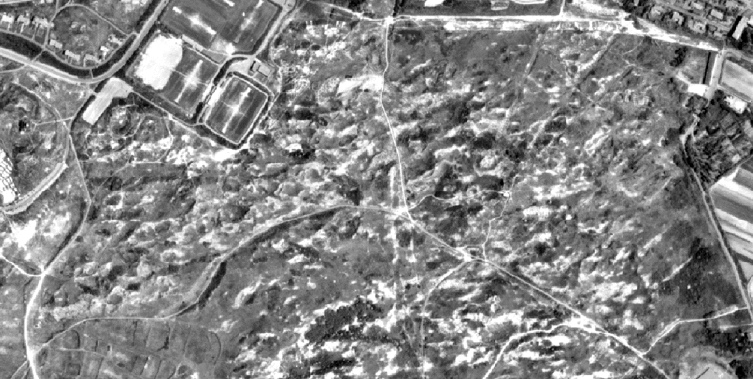
1983

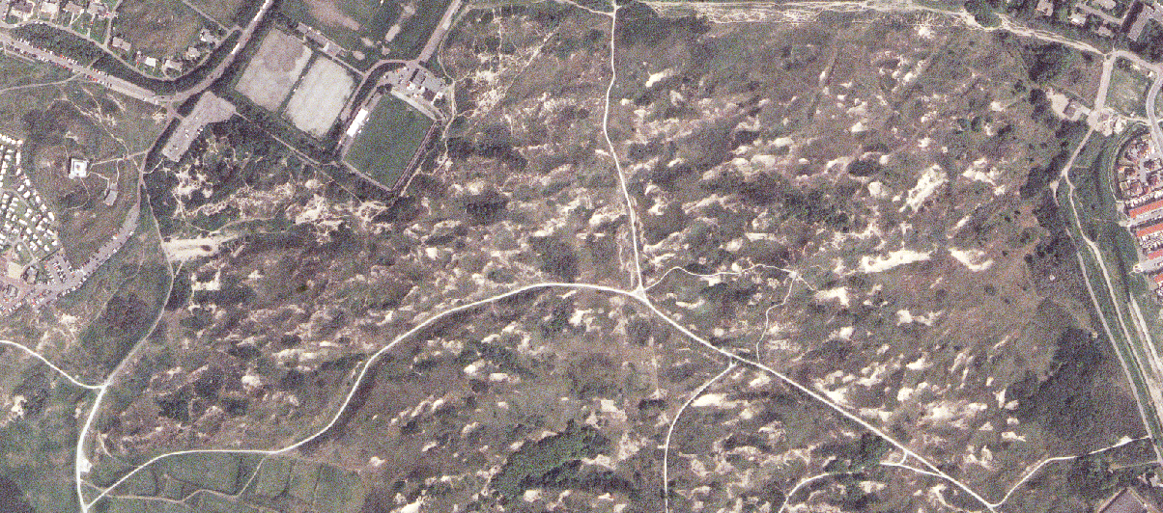
2003

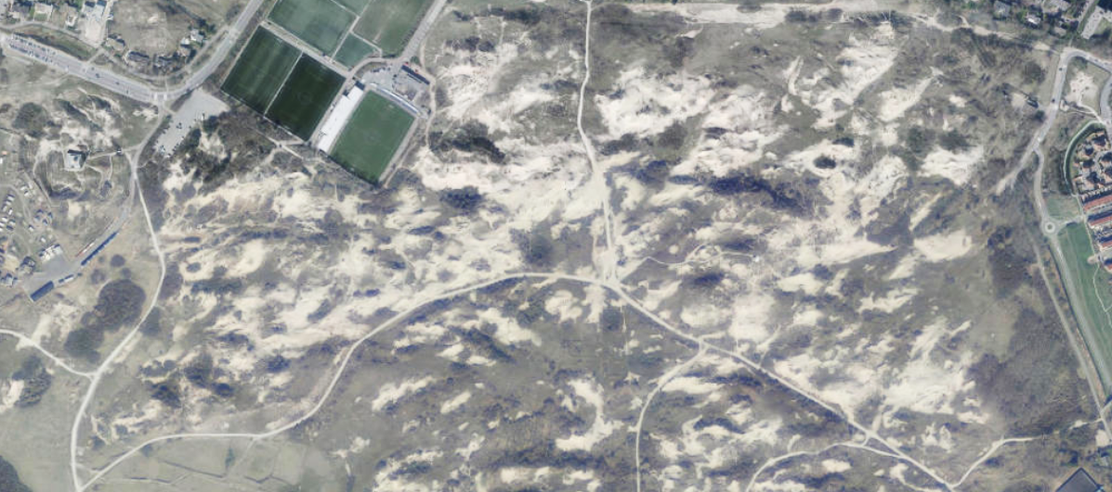
2014

Afbeelding 3.7 Uitbreiding van zandverstuivingen in het zeedorpenlandschap van het noorden van Berkheide (bronnen: 1983: DotKa data, mozaïek luchtfoto, 2003: provincie Zuid-Holland, 2014: CycloMedia, Aerodata, Esri Nederland).

Invloed mens: bodembewerking
Door het historisch (landbouwkundig) gebruik is in het merendeel van de voormalige landbouw-valleien een losse dikke eerdlaag ontstaan van 50 tot 90 cm (Vertegaal et.al., 2000 en Wondergem & Kras, 2010). Afbeelding 3.8 geeft dit voor midden Berkheide goed weer, waarbij de ligging van diverse akkercomplexen in de jaren ’30 goed zichtbaar is. Met regeneratie en natuurherstelprojecten (zie ook grondwater) is op diverse locaties de nutriëntrijke bovenlaag van voormalige landbouwvalleien plaatselijk geplagd.

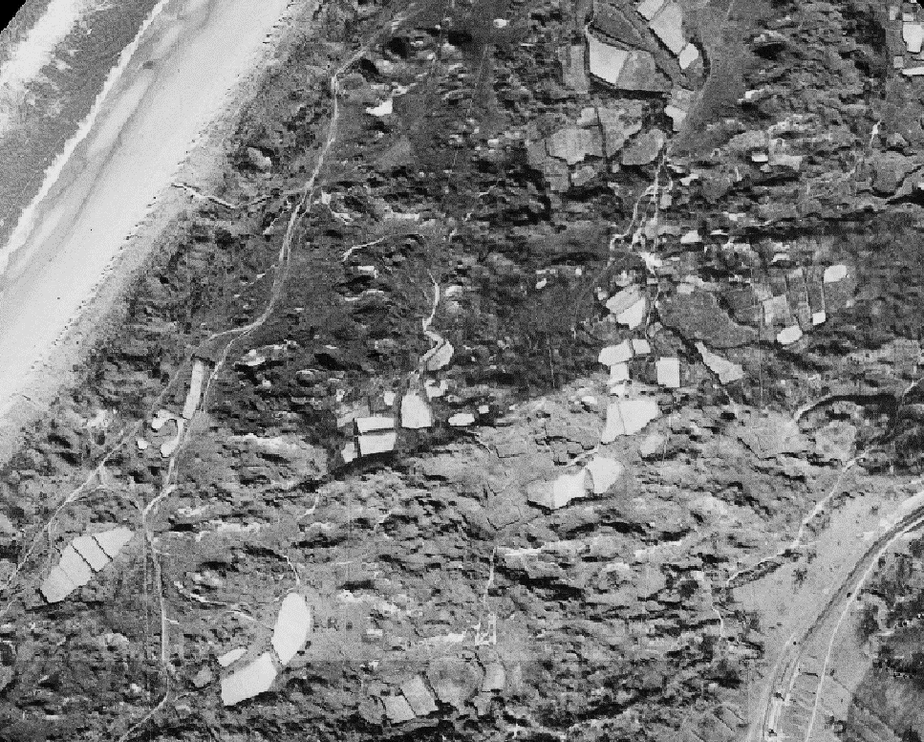
Afbeelding 3.8 Ligging van vele tientallen akkercomplexen (lichtere egale percelen) in centraal Berkheide in de jaren ’30 (bron: DotKa data, mozaïek luchtfoto’s 1938).

Onder landschapscomponent reliëf werd eerder de afzanding van delen van de binnenduinrand beschreven. Na afzanding zijn deze gebieden (zoals bijvoorbeeld het huidige Lentevreugd) in gebruik genomen voor bollenteelt. Jarenlange intensieve bodembewerking (inclusief bemesting) heeft geleid tot de opbouw van een voedselrijke bovenlaag. Sinds eind jaren ’90 heeft in deze gebieden natuurherstel plaatsgevonden, waarbij de bollenteelt gestopt is. In de meer kleinschalige natuurontwikkelingen zoals de Hertenkamp en de Klip is hierbij de voedselrijke bovenlaag verwijderd. Bij de natuurontwikkeling in Lentevreugd is dit beperkt gebeurd en is de voedselrijke bovenlaag nog aanwezig. Hier worden middels verschralingsbeheer nutriënten afgevoerd. In Afbeelding 3.9 is de ontwikkeling van Lentevreugd weergegeven.

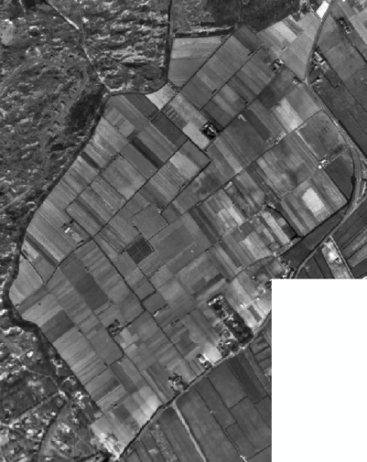 | 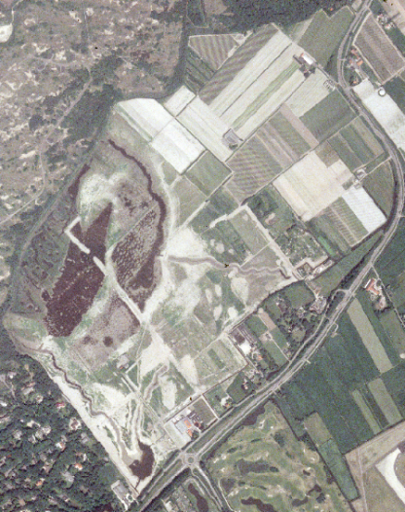 | 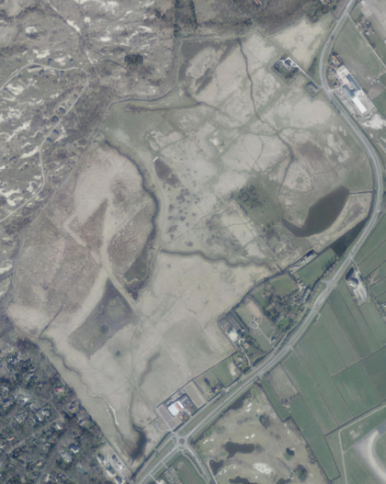
Afbeelding 3.9 Aanwezigheid van bollenteelt (links, in 1966), natuurontwikkeling Lentevreugd 1e fase (midden, 2003) en de huidige situatie (rechts, 2014). (bronnen: 1966: DotKa data, mozaïek luchtfoto’s, 2003: provincie Zuid-Holland, 2014: CycloMedia, Aerodata, Esri Nederland).

Zoals ook beschreven onder landschapscomponent grondwater (waterwinning) heeft regeneratie en natuurherstel de afgelopen 20 jaar in het duingebied gezorgd voor grootschalig terugzetten van de bodemopbouw. In algemene zin betreft het een verbeterde inpassing van de drinkwaterwinning gecombineerd met het natuurlijker maken van de morfologie, het terugzetten van de successie en het terugbrengen van de dynamische verstuivingsprocessen in het duin. Grootschalige voorbeelden zijn de regeneratieprojecten in de Kikkervallei, Boerendel (Berkheide) en Ganzenhoek (Meijendel) en de natuurherstelprojecten in de Helmduinen, Vinkenhoek, Elleboogsprang, Meeuwenduin en Kijfhoek en Bierlap (Meijendel). In eerdere projecten is inmiddels sprake van successie richting vochtige duinvalleien, duingraslanden en -struweel. In meer recente projecten zijn vooral pioniervegetaties aanwezig. Onderstaande luchtfoto’s (Afbeelding 3.10) geven inzicht in de invloed van enkele recente projecten in het duingebied.

Helmduinen 2003  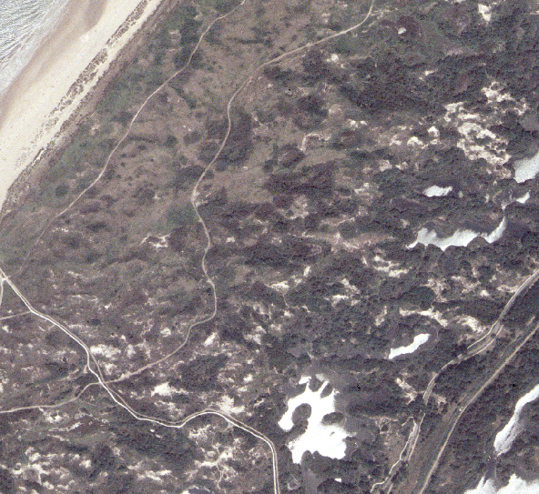 | Helmduinen 2014  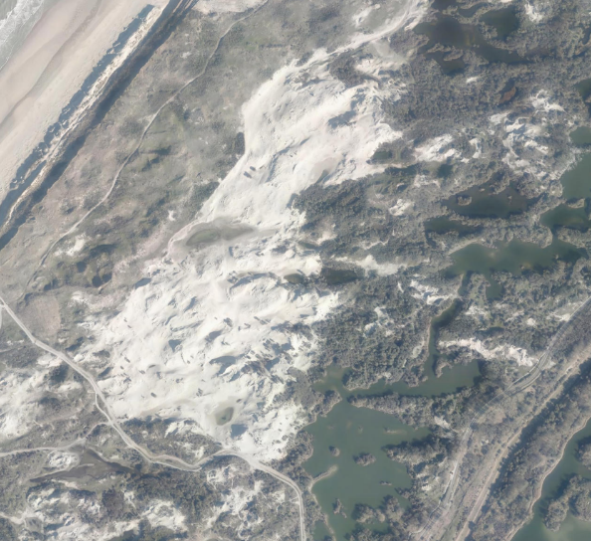

Vinkenhoek 2003  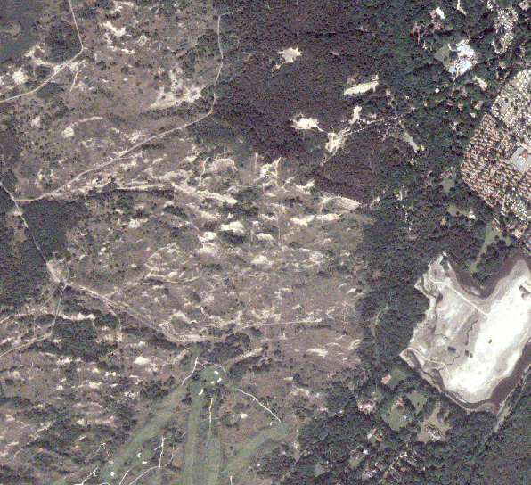 | Vinkenhoek 2014  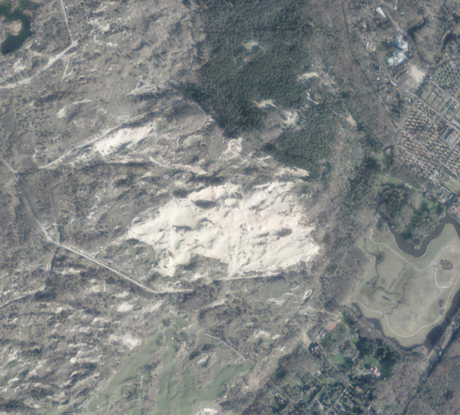
Afbeelding 3.10 Luchtfoto’s recente herstelprojecten in Meijendel (bron: 2003: provincie Zuid-Holland, 2014: CycloMedia, Aerodata, Esri Nederland).

Knelpunten
- Successie en daarmee samenhangend bodemopbouw en ontkalking verloopt in met name het droge duinlandschap versneld onder invloed van verhoogde stikstofdepositie en/of beperkte overstuiving als gevolg van vastlegging.
- In deelgebied Lentevreugd is een relatieve voedselrijkdom bodem aanwezig als gevolg van vroeger gebruik als bollengrond. Hierdoor zijn nog maar ten dele de beoogde duinvegetaties aanwezig in het deelgebied.
- Door het ontstaan van nieuwe verstuivingen en tegelijkertijd uitbreiding van stabiele vegetaties als duinroosvelden in het Zeedorpenlandschap van Berkheide staan kenmerkende duingraslanden onder druk.

Planten en dieren
Het duinlandschap vormt het meest fijnmazig gevarieerde en daarmee complexe landschap in Nederland. Omdat veel diersoorten afhankelijk zijn van meerdere habitats en/of gradiënten tussen habitats herbergt het duinlandschap een zeer rijke diergemeenschap. Deze kleinschaligheid wordt mede bepaald door grote hoogteverschillen in het landschappelijke reliëf. Hierdoor ontstaan vlak naast elkaar warme, droge, voedselarme zuidhellingen en duintoppen die gevoelig zijn voor erosie, en vochtige, koele, voedselrijke noordhellingen en valleien waar plantengroei en bodemopbouw overheersen. Voor veel dieren betekent dit dat habitats die fungeren als nestplaats, schuilplaats, foerageergebied of overwinteringslocatie zeer dicht bij elkaar liggen. Hetzelfde geldt voor de sterke variatie in vegetatiestructuur, tussen laag gras, hoog gras, struweel en duinbossen (Slings et.al., 2012).
Door de grote dynamiek komen direct langs de kust meestal voedselarme, open vegetaties (embryonale en witte duinen) voor. Verder van de kust neemt de dynamiek af, waardoor bodems voedselrijker worden en successie (opeenvolging) in de vegetatie en daarmee de habitattypes optreedt. Hier liggen de duingraslanden en -valleien, afgewisseld met struweel en nog verder naar het binnenland zijn vaak duinbossen te vinden. Meer informatie over aanwezige planten en dieren is opgenomen in paragraaf 3.3.

Veranderprocessen: successie en toe- of afname begrazing
In de duinen vindt - tenzij afslag plaatsvindt - van nature een vegetatiesuccessie plaats, waarbij kaal zand begroeid raakt en zich via een reeks van begroeiingsstadia op gunstige plaatsen gesloten bos vormt. De duingraslanden kunnen zich lange tijd handhaven. Enerzijds gebeurt dat onder invloed van stressfactoren als zout, stuivend zand en (natuurlijke) begrazing. Anderzijds kunnen ze door geregeld vegetatie te verwijderen (natuurbeheer) lange tijd in stand worden gehouden. De meest waardevolle stadia voor zowel flora als fauna zijn de jongere stadia van de successiereeks: embryonale duinen, helmduinen en de ijl begroeide kruidenrijke gedeelten van grijze duinen en kalkrijke duinvalleien. Op den duur, naarmate de successie voortschrijdt, onderscheidt zich de soortensamenstelling van de duingemeenschappen minder van die van hun tegenhangers in het binnenland. Er zijn slechts heel weinig oude begroeiingsstadia onaangetast bewaard gebleven. Daarom is het onduidelijk in welke mate bijvoorbeeld oude duinvalleien en duinbossen gekenmerkt worden door eigen soortcombinaties (www.natuurkennis.nl).

In Meijendel werd het vegetatiebeeld tot in de jaren vijftig nog voor het grootste deel bepaald door duingraslanden. Op een afstand van ongeveer 1.400 meter van de kustlijn kwamen pas struwelen in grote oppervlaktes voor. Duinbos was beperkt tot de grote middenduinvalleien en enkele aangeplante populierenbosjes. Tegenwoordig is de grens van het hoge struweel en bos opgerukt tot 500 meter vanaf de kustlijn in het buitenduin. Dit bos heeft een ruime schakering van boomsoorten en vormen. Ook in Berkheide is sprake geweest van een toename van het oppervlak aan duindoornstruwelen en -bos.

Deze ontwikkelingen zijn onder menselijke beïnvloeding (zie ook onderdelen moedermateriaal, reliëf, grondwater, bodem) tot stand gekomen, daarnaast heeft ook een sterke afname van de konijnstand (door sterfte aan myxomatose vanaf de jaren ‘80 en het VHS-virus vanaf de jaren ‘90) hierbij een belangrijke rol gespeeld. Het konijn is een belangrijke soort in het duinsysteem, omdat konijnbegrazing een belangrijke factor is bij de instandhouding van duingraslanden en zijn graafactiviteiten zorgen voor (lokale) verstuiving waardoor de successie opnieuw kan beginnen. De virusuitbraken hebben lokaal geleid tot uitsterven van de konijnenpopulatie. De laatste 10 jaar is sprake van een lichte toename van het aantal konijnen in de duinen (zoogdiervereniging, telganger oktober 2013). Hierbij is echter nog geen sprake van herstel van de populatie van voor de jaren ‘80. Binnen het duingebied is in het buitenduin en deels in het middenduin sprake van een positieve ontwikkeling van de konijnenstand. In andere delen van het midden- en in het binnenduin is geen sprake van herstel, maar juist sprake van afname van aantallen (schriftelijke mededeling H. Lucas). Ondanks het lichte herstel van de konijnenpopulatie, kunnen de konijnen de voorgaande stabilisatie in de vorm van verruiging en verstruweling (meestal) niet meer terugdraaien, omdat de vegetatie in de tussentijd al te hoog is geworden voor begrazing door konijnen. Slechts wanneer de konijnenstand weer snel fors zou stijgen tot de van vroeger bekende hoeveelheden zal het graas- en graafwerk van het konijn weer tot een vergroting van de diversiteit van de vegetatiesamenstelling- en structuur kunnen leiden (www. natuurkennis.nl).
Doordat de konijnenstand nooit meer op het oude niveau (van voor de jaren ’80) terecht is gekomen, is de inzet van grote grazers door de beheerders belangrijk voor behoud van korte grazige vegetaties, mede om konijnenbegrazing te faciliteren.

Menselijke invloed: natuurbeheer
Een bijzondere vorm van menselijke invloed is het natuurbeheer. Natuurbeheer wordt ingezet om natuurlijke processen weer op gang te brengen die door eerdere menselijke invloed werden tegengehouden of beperkt (systeemherstel), of juist ter vervanging van weggevallen dynamiek van historisch gebruik, zoals beweiding (effectgerichte maatregelen). Dat beheer kan op verschillende manieren plaatsvinden. Voorbeelden van beheermaatregelen zijn plaggen, maaien, begrazing, aanpassing van de (grond)waterstand en het verwijderen van exotische struiken en bomen.

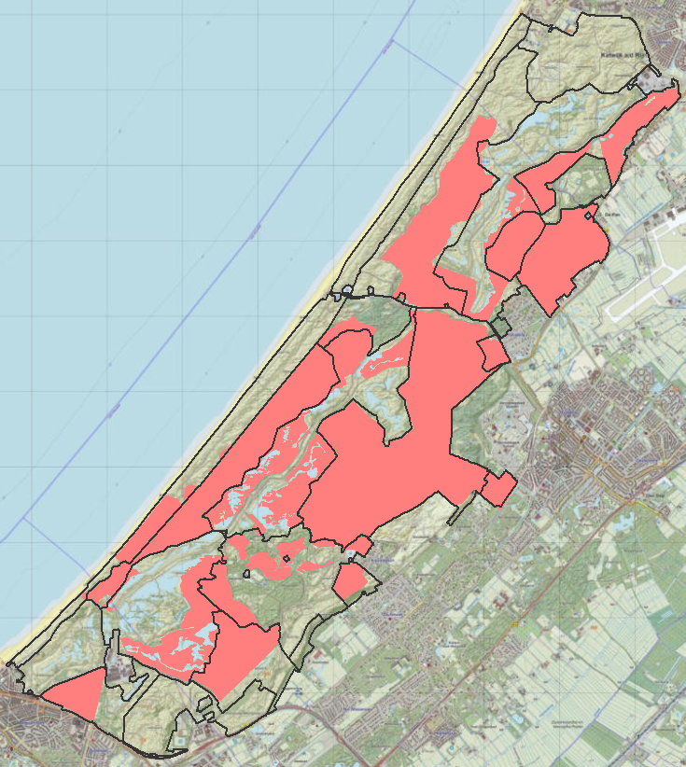
Afbeelding 3.11 Het huidige begrazingsbeheer (roze) binnen Natura 2000-gebied Meijendel & Berkheide, op basis van gegevens Dunea, SBB en Defensie. Met zwarte lijnen is de ligging van de verschillende deelgebieden weergegeven.
Om het geleidelijk dichtgroeien van het open duin tegen te gaan, is in 1990 gestart met het instellen van begrazingsbeheer. In eerste instantie hoofdzakelijk met runderen en paarden, maar inmiddels ook met schapen. In grote delen van het gebied is momenteel vrij intensief beheer noodzakelijk om het duinlandschap open te houden (zie Afbeelding 3.11). Vanaf 1990 vindt in Meijendel begrazing plaats in de Helmduinen (1992) en in Kijfhoek en Bierlap (1990). Daarna volgden andere begrazingsgebieden waaronder De Kom en Lentevreugd in Berkheide, en de Meeuwenduin, Harstenhoek en Hertenkamp in Meijendel. De afgelopen 10 jaar zijn enkele nieuwe gebieden in begrazing genomen, zoals De Loopert (2009), Prinsenduin / Libellenvallei (2010), zuidelijk deel Ganzenhoek (2010) en delen van Vallei Meijendel (gescheperde bosbegrazing met schapen sinds 2013) in Meijendel. In Berkheide wordt het Tasjesduin sinds 2004 begraasd.

Daarnaast worden diverse gebiedsdelen, afhankelijk van de ontwikkeling van de vegetatie, periodiek gemaaid (maaien en afvoeren). Zie voor meer informatie hoofdstuk 5.

Door het ontbreken van voldoende nieuwvorming van duinvalleien (door stabilisatie van het duingebied) helpt begrazing bij het handhaven van jonge successiestadia van de duinvalleien. Door begrazing verdwijnen lokaal ook oppervlaktes met riet waardoor het leefgebied van verschillende riet- en moerasvogels (zoals de kleine karekiet) verdwijnt.

Menselijke invloed: aanplant en betreding
In de loop van de 20e eeuw zijn aanzienlijke delen van Meijendel & Berkheide bebost. Met name in de jaren dertig is, in het kader van de werkverschaffing, op grote schaal naaldhout aangeplant ten behoeve van de mijnbouw in Limburg. Inmiddels zijn deze dennenbossen grotendeels verdwenen, alleen in Ganzenhoek (zie ook Afbeelding 3.12) is nog een stuk dennenbos overgebleven. Dit bos wordt op termijn omgevormd naar een meer natuurlijk duinbos. In een groot deel van het gebied hebben zich (deels natuurlijk) loofbossen kunnen ontwikkelen.

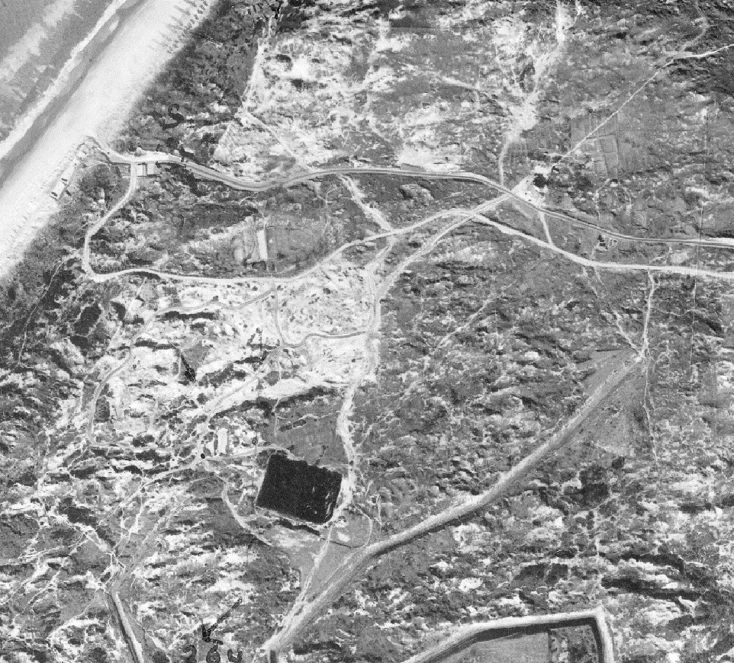 | 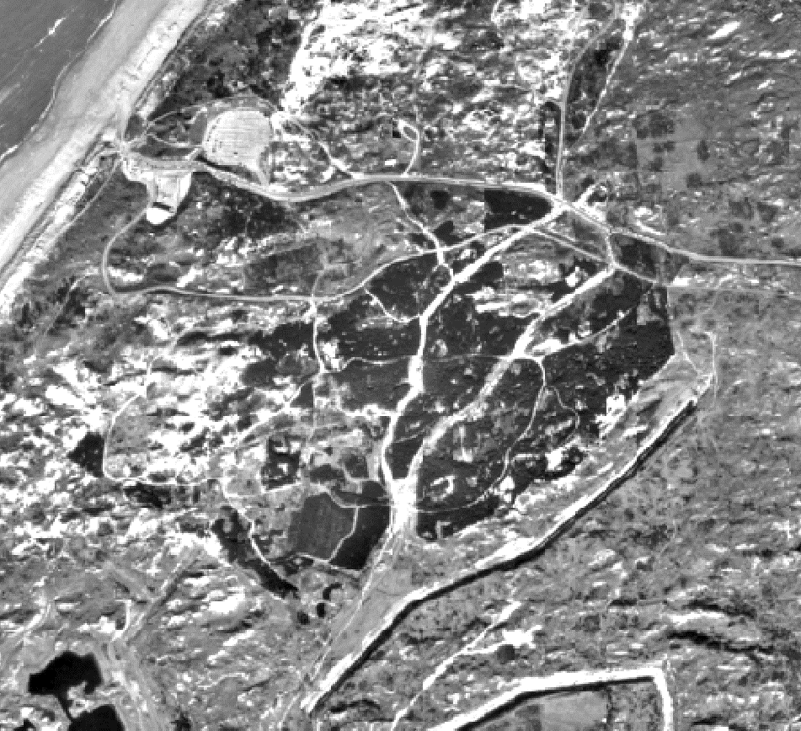
Afbeelding 3.12 Ganzenhoek voorafgaand aan grootschalige aanplant van naaldbos (links, 1938) en daarna (rechts, 1966) met grootschalig naaldbos (donkere vlakken). (bron: DotKa data, mozaïek luchtfoto’s).

Knelpunten
De combinatie van beperkte dynamiek in het buitenduin, te hoge depositie van vermestende en verzurende stoffen en een (relatief) lage konijnenstand leiden zonder gerichte ingrepen / beheermaatregelen tot verschillende knelpunten en uitdagingen. Het betreft een ontwikkeling waarbij versnelde successie, langdurige stabiliteit (ontkalking, bodemvorming, opbouw organisch materiaal) leiden tot afname van landschappelijke heterogeniteit, soortenarmere vegetaties en uiteindelijk verlies van kenmerkende soorten van het open duinlandschap, zoals warmteminnende soorten insecten en hiervan afhankelijke vogels (zoals tapuit). Hierbij kan het inzetten van bijvoorbeeld begrazing zorgen voor een stabilisatie van de successie, waarbij een halfopen duinlandschap in stand wordt gehouden, maar waarbij de landschappelijke heterogeniteit en de fijnkorreligheid van vegetaties verminderd. Dit wordt geduid in het begrip “golfbanisering” (waarbij de metafoor van het uiterlijk van een golfbaan wordt gebruikt).

“Golfbanisering” van het duinlandschap
Golfbanisering is het verdwijnen de heterogeniteit en fijnkorreligheid (vegetatiestructuur) van het terrein. Dit kan ontstaan door begrazing. Door begrazing wordt de vegetatiehoogte verlaagd, waardoor een dichtere, slechter doordringbare vegetatiemat (uitstoelen van grassen) kan ontstaan op vlakke en glooiende terreindelen. Hiermee neemt over het algemeen de afwisselingen van microklimaat in het terrein af, wat ongunstig is voor de soortendiversiteit (op basis van Wouters, 2012).

Deelgebieden waarin deze ontwikkelingen met name zichtbaar zijn, betreffen:
- Meijendel
  - Zeereep (en achterliggend buitenduin);
  - Ganzenhoek;
  - Prinsenduin;
  - Langestrook;
  - Vallei Meijendel (voormalige duinakkers);
  - Uilenbosch en Waalsdorp;
  - Particuliere landgoederen binnenduinrand.
- Berkheide
  - Zeereep (en achterliggend buitenduin);
  - Delen van het waterwingebied Berkheide;
  - Noordelijk deel valleien en duinen midden Berkheide (Boerendel, Zwarte Pan, Dorendel, Bendel, Dichtedel, Vlaggenduin);
  - Pan van Persijn.

Een kenmerkend voorbeeld van de vergrote invloed van stabiliserende processen is de aanwezigheid van duinstruweel en –bossen direct achter de zeereep, waarbij de zone met duingraslanden ontbreekt (zie Afbeelding 3.13, links). Terwijl in een meer dynamische situatie duingraslanden aanwezig zijn, waarbij ook de invloed van instuiving van zand zichtbaar is (zie Afbeelding 3.13, rechts).

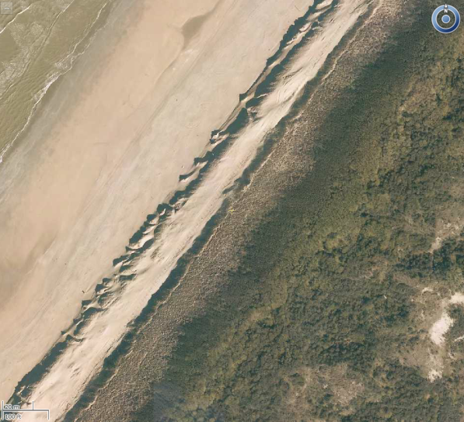 | 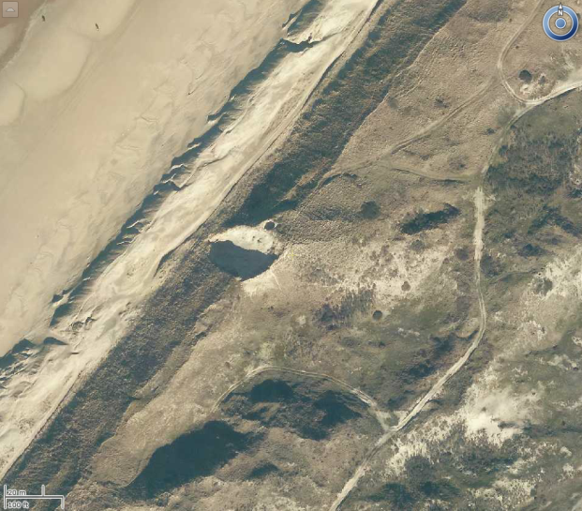
Afbeelding 3.13 Luchtfoto’s zeereep Meijendel & Berkheide in 2012 (bron: https://globespotter.cyclomedia.com)

In de droge duinbossen is lokaal de aanwezigheid van Amerikaanse vogelkers een knelpunt. Onder de struiken van deze exoot ontwikkelt zich een dikkere strooisellaag, daarnaast wijzigt het microklimaat door beschaduwing. Kenmerkende soorten verdwijnen hierdoor en uiteindelijk resteert een soortenarme struik- en kruidlaag. Op dit moment komt de exoot nog niet op grote schaal in het gebied voor. Vogels die de bessen eten verspreiden deze struiken echter in de duinen in de verdere omgeving.

Specifiek voor het zeedorpenlandschap van Berkheide geldt dat de hoge kwaliteit van de duingraslanden onder druk staat doordat ze klem zitten tussen de uitbreiding van zandverstuivingen en de uitbreiding van lage struwelen (waaronder duinroosvelden) en exoten. De toename aan zandverstuivingen kan op termijn zorgen voor nieuwe pionierfases van duingraslanden. Echter op korte termijn is sprake van verlies van kenmerkende natuurwaarden. Voor de bedreiging van het zeedorpenlandschap zijn meerdere oorzaken (o.a. wegvallen zeedorpengebruik [schietbaan, externe fosfaatbronnen in de vorm van uitwerpselen]) aan te duiden, die in samenhang hun effecten hebben (op basis van Duinbehoud, 2013).

Door (te) voedselrijke bodem van voormalige landbouwgronden (Lentevreugd) is er sprake van oppervlakken met pitrus-, riet-, liesgras- en grote zeggenvelden. Als gevolg hiervan en door het ontbreken van een zaadbank en beperkte dispersiecapaciteit zijn kenmerkende soorten van vochtige duinvalleien en droge duingraslanden (nog) beperkt aanwezig.

Tot slot is, zoals eerder genoemd, vrijwel het gehele areaal aan vochtige duinvalleien in beheer door inzet van begrazing en/of maaibeheer. Inzet van begrazing als vervolgbeheer zorgt er voor dat kenmerkende moerasvegetaties en biotopen voor moerasvogels nauwelijks tot ontwikkeling kunnen komen. Nabij de Plasjes van Simon, met zand opgevulde infiltratieplassen in oost Berkheide, zijn kansen aanwezig voor verbetering van moerasvegetaties, door optimalisatie van de hydrologie in combinatie met het terugzetten van opslag.

